浅谈小学低段语文识字教学

西青区小南河中心小学
高美兰

摘要：
识字是阅读与写作的基础，是贯穿整个义务教育阶段的重要内容，更是低段语文教学的重中之重。《语文课程标准》中指出：低年级识字教学的目标是要让学生“喜欢学习汉字，有主动识字的愿望，学习独立识字。”具体建议中也指出“要运用多种识字教学和形象直观的教学手段，创设丰富多彩的教学情境，提高识字教学效率。”针对低年级学生的认知特点，我通过自己的尝试和探索，努力调动学生的积极性，使他们从识字中由“被动地学”变为“主动地学”，从而更加爱学。
关键字：
主动识字、独立识字、识字方法、教学效率
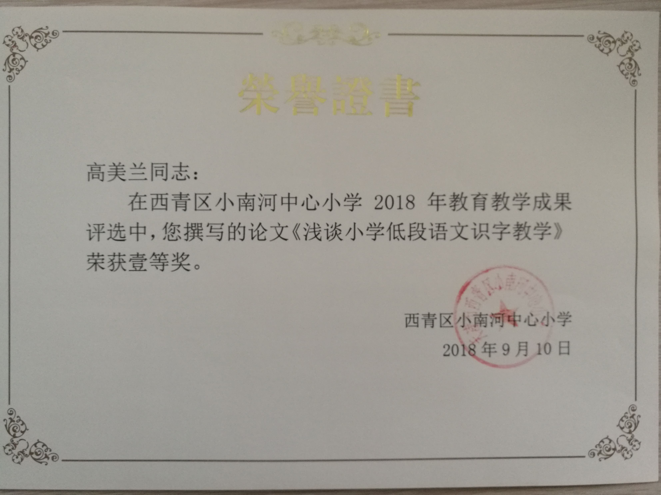
任何一个国家的语言文字都体现着本国文化，而中国的语言文字作为中华民族的根，更应从小学开始就培养喜欢汉字的情感，让学生体会到汉字在中华民族文化史中的重要意义。从而增强学生对汉字的重视，让学生更加主动地去学习知识。本文就如何提高学生课堂识字效率做一些探讨。
- 认真剖析学生特点，努力探索多种识字教学方法
低年级学生纪律涣散、注意力不集中、集中注意力的时间很短，他们往往对一些活泼的、鲜艳的事物比较关注，而且他们好动，这样就给识字教学带来了一定的困难。针对低年级语文识字教学中存在的困难，如何更好地进行识字教学，提高识字效率呢？下面谈一下本人的一些做法：
    - 提高自身的语言修养，做让学生终身难忘的好老师
教师被荣为人类灵魂的工程师，但不具备语言艺术和素养的教师是难以打开知识宝库的，更难以完成教师的使命。苏霍姆林斯基在谈到教师的素养时指出：“教师的语言修养，在很大程度上决定着学生在课堂上的脑力劳动的效率。”如果老师用了无生趣的语言向学生平铺直叙，就难以吸引学生的注意力和活跃课堂气氛，更何谈激发学生的学习兴趣和求知欲。
学生每天在学校进行着近乎重复的任务，看到的是近乎一样的面孔，在问到最喜欢和最不喜欢的课时：最喜欢的往往是音乐、美术、品社、科学、数学……；而最不喜欢的就是语文，因为语文最呆板、枯燥无味，而语文老师更应注意这点，做到语言生动，幽默。
低年级的孩子天性活泼好动、广交朋友，这是他们的缺点，也是优点。根据这一特点我们在教学时，可以叫出孩子们的小名“萱萱”、“东东”、“欣然”等等，这种让学生有亲切感的称呼自然拉近了老师与学生之间的距离，建起心灵沟通的桥梁，不但吸引了学生的注意力，而且也会调动起学生的学习兴趣。
    - 采用现代化多媒体教学手段
语文是工具性和人文性的统一，运用现代化多媒体教学手段已成为21世纪课堂教学中不容忽视、不可缺少的一个环节。
苏霍姆林斯基说过：“小学生往往用形象、色彩、声音来进行思维”。正因为低年级学生抽象思维能力差，所以我们要用更直观、形象的图画、色彩、声音等提高学生识字效率。例如：我在教授一年级上册教材中“羊、鸟、兔”的时候，利用多媒体课件先出示一组象形字，这组字采用由实物图到象形字再到现代的简化字，让学生找出现代简化字的笔画中哪一笔画是由动物身上哪一部分演变来的，学生准确说出了“羊”字两点像犄角、“鸟”字一点像眼睛、“兔”字一点像尾巴。这样通过多媒体把复杂、抽象的汉字转变得简单、具体、生动，再加上艳丽的色彩、多变的形象、悦耳的声音，很大程度吸引了学生的注意力、调动了学生的学习兴趣，使学生对汉字认知深刻、印象深刻，并且通过引导学生的发散思维，学生还能自己探究出“月”、“鱼”、“日”等字的演变。
    - 游戏识字、活泼教学
俗话说“兴趣是最好的老师”，学生对知识有了兴趣，才能主动的去学习，但怎样才能让学生对课堂识字产生兴趣呢？教育家卡罗林说过：“孩子们的工作就是游戏，在游戏中激发他们的思维，是他们最愿意接受的。”孩子们都喜欢游戏，低年级的学生更是如次。要是将游戏引入识字课堂定能让孩子在欢乐中主动识字。
例如：在识字教学中，我设计过“摘苹果”、“采蘑菇”的游戏，把带有生字的“苹果”贴在一棵“大树”上，要求学生竞赛去读，看谁读得又快又准，还会给读出的的生字组词，谁表现好就奖励他“大苹果”。这样学生学习的积极性大大提高。其实许多游戏都可以寓于游戏之中，既能满足学生游戏中好胜的心理，又能达到教学的目标，由此让孩子们爱上语文识字，主动学习汉字，但要注意低年级学生的特点，避免出现“玩过头”，偏离识字教学的中心。
    - 字谜识字、兴趣培养
猜谜语，是人们非常喜爱的一种益智、休闲、娱乐活动。不仅在书面上广为传播，在口语中的流传更为广泛，几乎每个人都能说出几个甚至几十个谜语。巧妙的应用到识字教学中，不仅可以增强学生的自信心，而且还能激发他们的上进心。开始可以由老师编，进一步引导学生自己编相互猜。像：“一口咬掉牛尾巴（告）”、“王姑娘白姑娘并排坐在石头上（碧）”、“嘴里含着一块玉（国）”……这样谜底猜出来了，字也就会写了。鼓励学生们互相出谜，随时猜字谜，最好融入课余时间，从而培养学生主动识字的兴趣。
5、“加一加”、“减一减”、“换一换”
在识字过程中，孩子们学习知识“记得快、忘得快”，根据这一特点，我还采用了“加一加”、“减一减”、“换一换”的识字方法。如：“太阳已经很亮了，又来了个月亮，两个碰在一起就是‘明’字”、“一个月亮很孤独，又来了个月亮，他们成为了朋友，这就是‘朋’字”…汉字还具有表音功能，去掉形旁之后，声旁一般就是这个字的读音，如：菠、萝、柿等，孩子们掌握了这个方法后，可以试着去读字，虽然有时声调不准，但学习的主动性提高了。像“渴”与“喝”这样的两个字，学生很容易混淆，我就这样引导“口渴了因为缺水，所以‘渴’念‘kě’；喝水是用嘴去喝，所以口字旁的念‘hē’”，类似的还有“晴-睛”、“住-往”、“难-滩”等，通过对比记忆法，学生们写错字的机会就少了，还会自己去找这样的形近字。
- 独立识字—查字典
字典是独立识字的工具，查字典更是学习语文必须掌握的一项基本技能。蒂斯多惠说过：“知识不应该灌输给学生的，而是应该引导学生去发现它们，独立地掌握它们。”新课标中也指出低年级学生应“学习独立识字”，学会查字典不仅能让学生独立学习生字，而且能从自我学习中体会成功的喜悦，增强独立学习的自信心，从而达到了主动识字、提高教学效率的目的。
- 拓宽视野，吸纳百家
现代正处在高速信息化的时代，识字仅仅停留在课本上是远远不够的，还应把识字延伸到生活这个大家庭中，学生将学到更多的字。例如：在课堂上对于要学习的字我会事先写到黑板上，提问学生们认识哪一个字，是怎样认识的，学生们会回答“爸爸、妈妈们教的”、“电视上看的”、“广告牌上看的”…..这时我及时加以肯定和鼓励，受到表扬的学生会更加主动去认识更多的字。我还建立了班级家长学生QQ群，要求家长和我沟通时让孩子自己打字，遇上错误的字我会及时纠正，虽然等待时间延长，但这样不仅让学生练习打字，而且也能让学生们正确使用文字。
当然不仅仅是学生识字需要拓展视野，作为老师也应不断学习、不断积累。我平时会经常借阅教学期刊和查阅互联网上优秀的教学经验和技巧，结合自身的教学特点不断总结和实践，吸纳百家之长为我所用。
综上是我在识字教学中的一些做法和观点，还有很多的不足，希望老师们给予指点，我会在识字教学中继续探索新的方式方法，使孩子们乐于学习语文，热爱我们中华民族的语言文化。

